Всероссийские дистанционные конкурсы «Уникум»
http://www.unikru.ru/

IX Всероссийская ТВОРЧЕСКАЯ викторина
«универсал-турнир»

Задания для учащихся 5-8 классов
(максимальное количество баллов – 35)

Уважаемые участники «Универсал-турнира»! Работу (заполненные таблицы и рисунок в одном файле с расширением .doc или .docx) следует упаковать в архив и закачать через личный кабинет координатора на сайте www.unikru.ru до 20.03.2018.
Объем файла не должен превышать 10-15 Mб.

Раунд I
«Важнейшее из искусств»
(максимальное количество баллов - 14)

Определите названия и страны-производители художественных фильмов, кадры из которых представлены в таблице. За каждую правильно заполненную ячейку таблицы – 1 балл.

№ п/п | Название фильма | Страна-производитель фильма | Кадр из фильма
 |  |  | 
 |  |  | 
 |  |  | 
 |  |  | 
 |  |  | 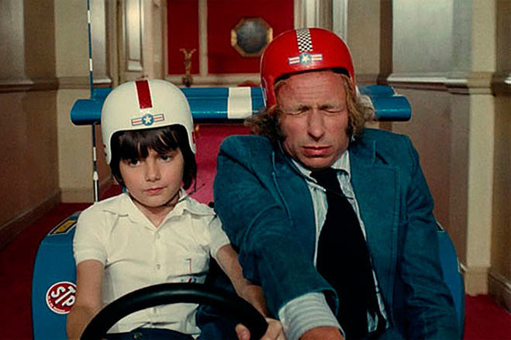
 |  |  | 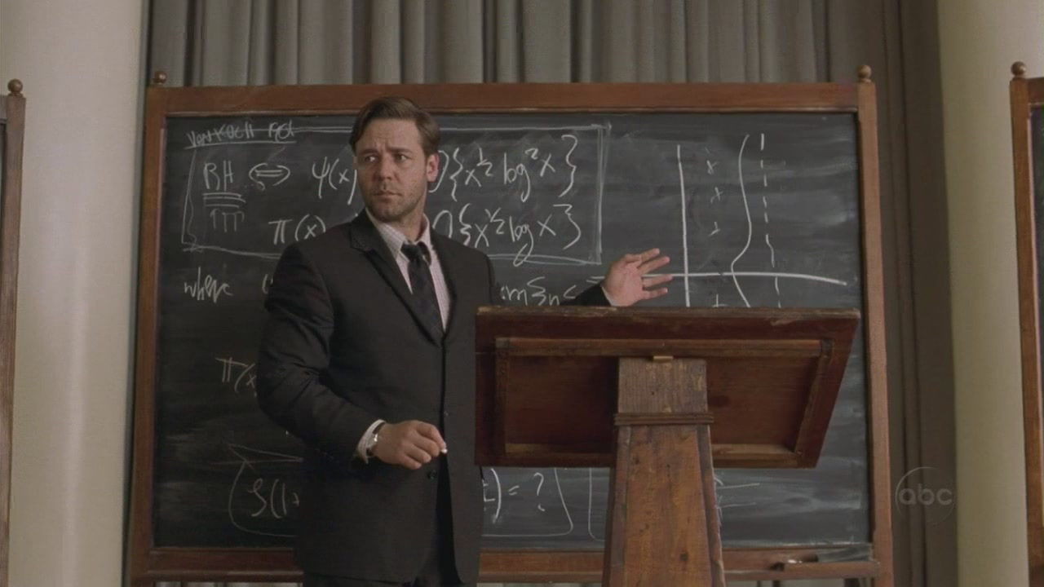
 |  |  | 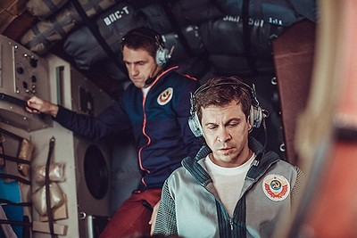

Раунд II
«Живая планета»
(максимальное количество баллов - 7)

Определите названия каждого животного или птицы, представленных на фото, и впишите их в пустые ячейки таблицы. Если Вы не ошиблись, то сможете прочитать по первым буквам названий животных и птиц зашифрованное слово!

№ п/п | Название животного или птицы | Изображения животных и птиц
1. |  | 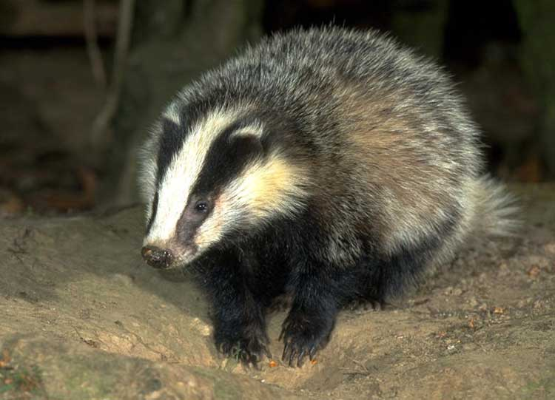
2. |  | 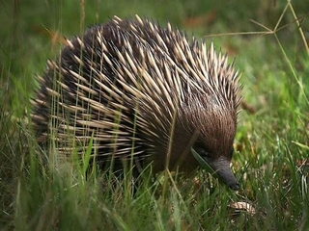
3. |  | 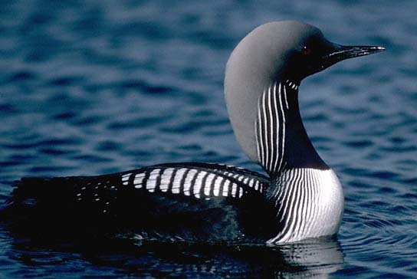
4. |  | 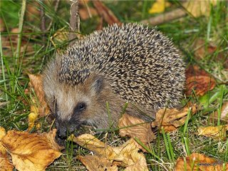
5. |  | 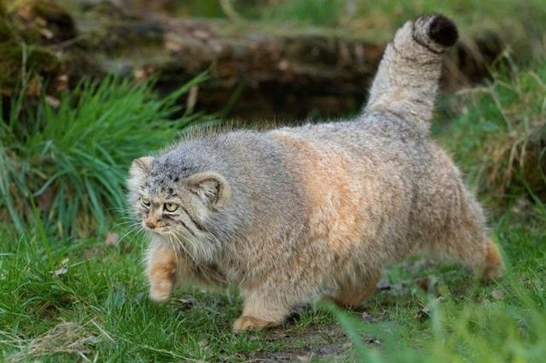
6. |  | 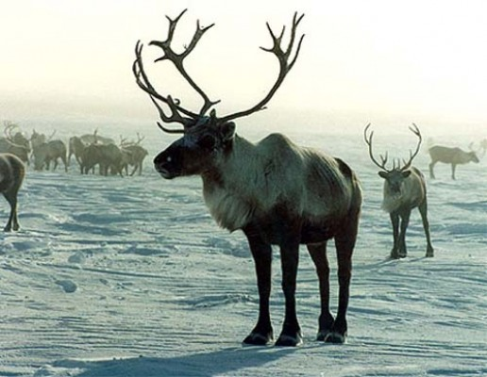
7. |  | 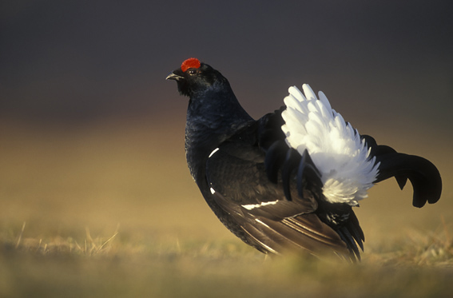

Зашифрованное слово - …

Раунд III
«Наука и жизнь»
(максимальное количество баллов - 7)

3.1. Определите ученых по изображениям. За каждую правильно заполненную ячейку таблицы – 1 балл.

№ п/п | Ученый | Изображение
 |  | 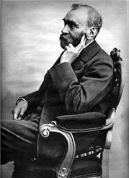
 |  | 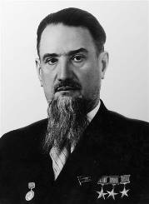
 |  | 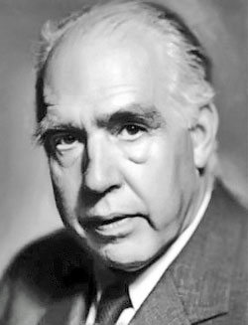
 |  | 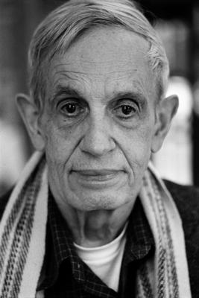

3.2. Определите названия изобретений по изображениям. За каждую правильно заполненную ячейку таблицы – 1 балл.

№ п/п | Название изобретения | Изображение изобретения
 |  | 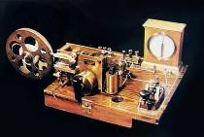
 |  | 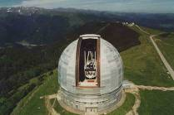
 |  | 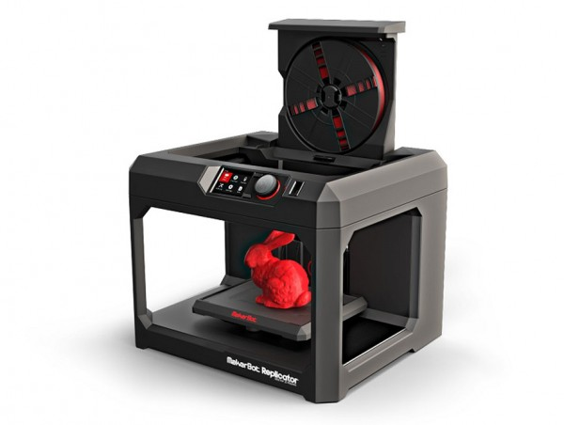
Раунд IV
«АРТ-мастерская»
(максимальное количество баллов - 7)

2018 год объявлен в России Годом гражданской активности и волонтерства (добровольчества).
Волонтеры трудятся в больницах и социальных учреждениях, помогают найти пропавших людей, оказывают посильную помощь пострадавшим в стихийных бедствиях, сохраняют природу и нашу культуру, восстанавливают имена погибших солдат, помогают в проведении крупнейших международных мероприятий. Президент России В.В. Путин сказал: «Убежден, именно из тысяч, миллионов душевных поступков складывается доверие, уважение, взаимная поддержка в обществе в целом, а это значит, что нам с вами по плечу любые самые сложные задачи».
Создайте на листе бумаги формата А4 в свободной технике (карандаш, фломастер, гуашь, акварель, смешанная техника) рисунок на тему «Помоги ближнему!», либо напишите эссе на предложенную тему.

Критерии оценки рисунков:
- Оригинальность и новизна авторской идеи.
- Соответствие содержания сформулированной теме.
- Эстетика, композиция, сочетание надписей, цветов, графики.
- Выразительность изобразительного ряда.
- Общее восприятие.
Отсканированный или сфотографированный рисунок следует вставить в файл с ответами на вопросы викторины.

Критерии оценки эссе:
- Представление собственной точки зрения автора при раскрытии темы.
- Внутреннее смысловое единство, согласованность ключевых тезисов и утверждений, непротиворечивость личностных суждений.
- Аргументация своей точки зрения с опорой на факты общественной жизни и личный социальный опыт.
Объем эссе – 1-2 печатные страницы (строго шрифт 14, полуторный интервал). Эссе следует вставить в файл с ответами на вопросы викторины.

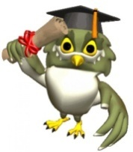

Правильные ответы на вопросы викторины будут доступны с 04.04.2018
на сайте www.unikru.ru

